Centro de Informática
Universidad de Costa Rica

INFORME DE LABORES 2012

Noviembre de 2012

Contenido

Introducción 4
PARTE I. Estrategias y Objetivos del Centro de Informática 8
PARTE II. Desarrollo y fortalecimiento de sistemas 10
2.1. Sistema Almacenamiento Institucional 10
2.2. El Servicio de Espejos Oficiales de Software Libre 10
2.3. Servicio de respaldo y seguridad de la información institucional y estaciones de trabajo 12
2.4. Mantenimiento de servidores institucionales 12
2.5. Consolidación de bases de datos y servidores de aplicación 12
PARTE III. Inversión y modernización 13
3.1. El Acceso Universitario a la Red Inalámbrica (AURI-3) 13
3.2 Voz sobre IP y servicios de colaboración 16
3.3. Expansión y Fortalecimiento de la Red UCR 19
3.4. El Centro de Datos Institucional 22
3.5. Renovación del backbone de fibra óptica e infraestructura de RedUCR 26
3.6. Comisión Institucional de Equipamiento, CIEQ 27
PARTE IV. Nuevas Tendencias 31
4.1. Adopción de TIC basadas en Software Libre y código abierto 31
4.2. Certificados digitales y firma digital 31
4.3. Redes avanzadas (Red Clara) 32
4.4. Plataforma de aprendizaje social en línea (s-learning) 32
4.5. Plataforma de servicios de colaboración e integración 32
PARTE V. Acciones concretas de integración y fortalecimiento de las Sedes y Recintos 34
5.1. Virtualización de Servidores y su extensión a las Sedes Regionales 34
5.2. Plataforma de videoconferencia IP 36
5.3. Proyecto DIGI-Sur 36
PARTE VI. Actividades Permanentes del Centro de Informática. 38
6.1. Elaboración de carteles y Valoración de Ofertas en TICs. 38
6.2. Atención del averías a través del sistema CRM-5000 39
6.3. Capacitaciones a los Recursos Informáticos Desconcentrados (RIDs) 40
6.4. Optimización de Recursos 41

Control de Cambios.

Actividad | Participantes | Fecha | Versión | Firma
Elaboración de este documento | Luis Jiménez | 30-11-2012 | 1.0
Revisión y aprobación | Alonso Castro Mattei | 30-11-2012 | 1.0
Colaboración | Coordinadores del  Centro de Informática | 30-11-2012 | 1.0

Introducción

La Universidad de Costa Rica, cumpliendo con su papel de ser la Institución de educación superior líder en nuestro país, utiliza herramientas de tecnologías de información y comunicación en la mayoría de sus procesos, tratando de garantizar el acceso equitativo y expedito a la información y facilitando los trámites administrativos a todas las personas que forman parte de la Comunidad Universitaria.

Con el fin de hacer frente a la creciente demanda de necesidades tecnológicas en la Institución y como producto del reciente cambio de administración de la Universidad, el Centro de Informática (CI) ha iniciado un proceso interno de optimización organizativa que involucra cambios estratégicos en su estructura , procesos y recurso humano. Para ello de modo paralelo y en cumplimento de sus múltiples actividades regulares, el CI se ha propuesto un cambio y mejoramiento continuo, para realizar las tareas y actividades que nos permitan contar con una nueva declaratoria estratégica en el corto plazo, culminando con un nuevo Plan Estratégico, una estructura funcional mejorada y plan operativo de corto, mediano y largo plazo, elementos, que consideramos serán de utilidad para encausar y alinear todos nuestros esfuerzos hacia un rumbo tecnológico institucional.

Entre los proyectos que el Centro de Informática desarrolla se pueden mencionar el Sistema de Almacenamiento en Disco Institucional el cual esta basado en espacio de almacenamiento en disco mediante las redes SAN (Fibre channel) y LAN (NAS) de aproximadamente 411 terabytes, el cual durante el presente año ha iniciado un proceso de migración y actualización a tecnología con características de alta disponibilidad y redundancia, crecimiento, optimización del espacio utilizado y alta capacidad de procesamiento (input/output), características indispensables en el apoyo a los sistemas de misión crítica de la Universidad.

Otro novedoso proyecto, es la implementación de la telefonía IP, que llegó a revolucionar la forma en que se realizaba la comunicación de voz en la Universidad, ya que además permitir el intercambio de voz sobre la red IP, permite brindar una gran cantidad de servicios de valor agregados, al mismo tiempo que disminuye los costos.

Para garantizar el adecuado funcionamiento de nuestros productos y servicios, se requiere de una infraestructura de redes y comunicaciones robusta y de alta disponibilidad, por lo que se ha trabajado en el mejoramiento de la red institucional (RedUCR), atendiendo principalmente proyectos, el primero es la instalación y distribución de puntos de acceso inalámbricos en interiores y exteriores que permiten la conectividad a la red inalámbrica en todas las Sedes, Recintos, Centros e Institutos de Investigación de la Institución de la Universidad, este servicio, denominado Acceso Universitario a la red inalámbrica, que en su nueva versión 3 conocida como AURI3, contará con más de 585 puntos de conexión distribuidos en las diferentes áreas geográficas a donde tiene presencia la Universidad y además promete mejores niveles de seguridad durante la navegación, mejor cobertura, un nuevo esquema de direccionamiento, una única autenticación de la red, entre otras ventajas. El segundo proyecto corresponde al establecimiento de una red multiservicios IP, que permita aumentar la capacidad de la red de transporte de datos de la Institución, con el fin de poder soportar la alta demanda que tienen servicios como los mencionados con miras a lograr enlaces de 10 Gb.

Por otro lado, la información generada mediante el uso de los diversos servicios institucionales, debe ser manejada de forma correcta y eficiente, además de resguardada bajo los más altos estándares de seguridad, para ello se han propuesto mejoras sustanciales al actual Centro Datos Institucional (CDI) y el desarrollo de un Centro Datos Alterno, estos como sitios en donde se concentran todos los recursos necesarios para el procesamiento de la información de la Universidad. El CDI actual, ubicado en el Centro de Informática, posee una infraestructura especializada que incluye sistemas de climatización, UPS y planta de energía, múltiples conexiones de Internet dedicadas, seguridad física y soporte técnico, que garantizan el funcionamiento de los procesos críticos 24x7.

Dentro del CDI se encuentra hospedados importantes proyectos tecnológicos que requieren de una plataforma estable y muy confiable para garantizar la prestación de los servicios. Por tal razón, el CI pretende que la plataforma actual sea actualizada en el corto plazo como producto de una contratación que considera la adquisición e implementación de equipos para brindar servicios de virtualización de servidores, hospedaje de aplicaciones y procesamiento a toda la comunidad universitaria para optimizar los servicios de TIC’s bajo una sola plataforma robusta, eficaz, eficiente y escalable.

Los espejos de software libre son un servicio que permite que la Comunidad Universitaria, nacional e internacional puedan acceder a una gran cantidad de proyectos mundiales de software libre, sin necesidad de tener que conectarse a Estados Unidos y Europa, lo que garantiza una disminución importante en los tiempos y el ancho de banda utilizado para descargar distribuciones de sistemas operativos, herramientas o simplemente actualizar sus programas libres.

La Comisión Institucional de Equipamiento, cuya dirección y logística, ha estado a cargo del Centro de Informática, mejora constantemente sus procesos de planificación y asignación presupuestaria, con el fin de dotar a las Unidades del equipo que requieren para sus labores. Esta Comisión con su tarea fundamental de equipar a la Universidad, trae grandes beneficios para la Comunidad, ya que hoy en día cuenta con más y mejores herramientas de apoyo a sus tareas diarias.

A continuación, se presenta una lista de los principales productos y servicios que el Centro de Informática ha implementado y que se encuentran disponibles para el uso por parte de todas las personas de la Comunidad Universitaria:

Servicio / Producto | 2012-2013
Centro de Datos | - 250 servidores hospedados en condiciones de alta disponibilidad y seguridad.  - Más de 24km de cableado de datos y eléctrico.  - 70 cámaras para grabación y vigilancia continua.  - 8 filas de bastidores.  - Monitoreo en tiempo real.
Red Multiservicios IP | - 400MB de salida a Internet.  - 200 MB entrada UCR RAID MPLS-VPN  - 20 MB a Sedes y 10 MB a Recintos  - 45 MB a Red Clara  - 10GB de velocidad en backbone.  - Giga-enrutadores 100/1.000/10.000  - Conmutadores de red de alta tecnología.
AURI 2 –> AURI 3 | - 1.600 usuarios diarios.  - 585 puntos de accesos inteligentes, que brindan señal en exteriores e interiores.  - Cobertura en todas las Sedes y Recintos Universitarios
Almacenamiento en disco virtual | - 411TBs de almacenamiento y un crecimiento próximo de 150 TBs adicionales.
Telefonía Voz sobre IP | - 2.900 teléfonos IP instalados.  - 600 nuevos teléfonos IP para 2012.  - Teléfonos fijos, móviles y por software.  - 10.000 extensiones telefónicas disponibles.
Espejos Software Libre | - 6.8 millones de archivos mensuales descargados.  - 2 servidores en clúster.  - 10TB de almacenamiento.  - Alta disponibilidad del servicio.
Virtualización | - Más de 136 servidores virtuales de distintas unidades.  - 8 servidores físicos en clúster.  - 32TB de almacenamiento.  - Alta disponibilidad y seguridad.

El presente informe de labores, contiene la información de los proyectos y actividades realizadas por el Centro de Informática, durante el 2012 y sus proyecciones para el 2013.

PARTE I. Estrategias y Objetivos del Centro de Informática

El Centro de Informática a través de los siguientes objetivos estratégicos distribuidos en diferentes ejes de acción, establece la propuesta para el desarrollo de las tecnologías de la información y comunicaciones para la institución, alineados con las políticas y objetivos estratégicos institucionales, en un afán de hacer un uso eficiente y efectivo de la infraestructura tecnológica adquirida, así como con el desarrollo de nuevos productos y servicios, una mayor divulgación y capacitación para su utilización adecuada, con procesos de compra optimizados, acorde con los requerimientos institucionales actuales, dirigidos a compras ecológicas con ahorro energético, en busca del alto rendimiento y disponibilidad para garantizar la integridad, confiabilidad y disponibilidad en los servicios prestados a la comunidad universitaria.

Objetivos estratégicos del CI

Eje 1. Infraestructura de TIC

- Planificar, normar, modernizar y potenciar el crecimiento y el funcionamiento de la infraestructura de tecnología de información y comunicaciones de la UCR.
- Planificar, normar, modernizar y potenciar el crecimiento y el funcionamiento de los servicios en infraestructura de tecnología de información y comunicaciones de la UCR.
- Mejorar el Centro de Datos Institucional primario y desarrollar el secundario.
- Potenciar el uso de las Redes Avanzadas de Internet.

Eje 2. Capacitación y Divulgación

- Impulsar la capacitación y el aprendizaje de los funcionarios del CI en todos sus niveles.
- Generar capacitación hacia los miembros de la comunidad universitaria y difundir el conocimiento tecnológico mediante la utilización de las TICs
- Promover el conocimiento, aplicación y desarrollo a nivel universitario de tecnologías innovadoras que apoyen el desarrollo social y la optimización de los recursos.
- Aprovechar los medios e instrumentos de comunicación existentes a nivel universitario y nacional para impulsar las TICs.

Eje 3. Estructura organizacional
- Desarrollar e implementar una estructura organizacional que optimice la interacción y el funcionamiento del CI, de sus servicios y productos de TICs.
- Implementar los procesos administrativos, operativos y técnicos requeridos en el CI.
- Reorganizar los miembros del Centro de Informática, según sus habilidades y competencias.
- Desarrollar e implementar una metodología de medición del desempeño, para el personal, los procesos, los servicios y productos del CI.

Eje 4. Calidad

- Elaborar e implementar mecanismos e instrumentos de sondeo y captura de información sobre la satisfacción del usuario sobre los servicios de TICs.
- Apoyar el desarrollo e implementación de las Normas Técnicas en el ámbito de las TICs, establecidas por la Contraloría General de la República a nivel universitario.
- Desarrollar e implementar mecanismos e instrumentos de optimización y mejora continua en el CI (sistema de gestión de la calidad)

Eje 5. Riesgo y Seguridad

- Revisar, actualizar e implementar el modelo de riesgo, su metodología de gestión e impulsar la adopción de la metodología en otras entidades universitarias
- Desarrollar e implementar un sistema para la gestión de la seguridad en TIC.

Eje 6. Cultura organizacional

- Impulsar la apertura de información y la colaboración en la ejecución de tareas entre áreas y unidades del CI
- Fomentar la motivación del personal en la ejecución de sus labores y destacar la importancia y el aporte que cada uno de ellos realiza.

Eje 7. Desarrollo de Sistema de Información

- Desarrollar e implementar normativa y lineamientos para el desarrollo, control y gestión de sistemas de información, aplicaciones y bases de datos universitarias.

PARTE II. Desarrollo y fortalecimiento de sistemas

2.1. Sistema Almacenamiento Institucional
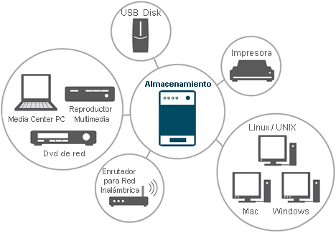
411 terabytes de un sistema de almacenamiento institucional basado en un plataforma de hardware y software que brinda espacio de almacenamiento en disco mediante las redes SAN (Fibre channel) y LAN (NAS), el cual es utilizado para el resguardo de la información, que se genera en los diversos sistemas institucionales de misión crítica, así como los archivos de los todas las personas usuarias de los servicios que brinda el Centro de Informática.

El sistema dispone de una capacidad de almacenamiento que permitiría guardar una cantidad superior a 100 millones de canciones en formato MP3 de alta fidelidad o bien, más de 150 mil películas en vídeo HD, con una duración de 2 horas y media cada una, sin embargo, con una población universitaria de más de 40.000 personas, existe una demanda creciente de espacio que proviene de la automatización de los trámites administrativos, la digitalización masiva de documentos y la creación de contenido multimedia, que viene experimentando la Institución en los últimos años. Producto de esta creciente demanda y procura de una actualización paulatina de la plataforma actual, este Centro gestó un proyecto durante el II semestre del 2012 que permitirá para el año 2013 incrementar el espacio de almacenamiento virtual en más de 150 terabytes y cuyos objetivos involucran:

- Instalar un sistema de almacenamiento de avanzada en los Centros de Datos Universitarios que permita crecimiento, optimización del espacio utilizado, alta capacidad de procesamiento (input/output) y redundancia, que además permita paulatinamente realizar una migración y sustitución de la tecnología del sistema de almacenamiento actual.
- Implementar tecnología amigable con el ambiente: disminución en el consumo eléctrico y enfriamiento en los Centros de Datos Universitarios.
- Formular y establecer las estrategias de contratación de los equipos necesarios para mantener las plataformas de virtualización, hospedaje, procesamiento y almacenamiento institucionales actualizadas y en crecimiento constante pero de manera amigable con el ambiente y respondiendo a las necesidades universitarias.

2.2. El Servicio de Espejos Oficiales de Software Libre

Con un promedio aproximado de 6,8 millones de archivos mensuales descargados que considera (imágenes, instaladores, paquetes de software, entre otros) el servidor de espejos oficiales de software libre, donde se alojan diferentes versiones de los principales sistemas operativos y proyectos internacionales de software con licenciamiento libre, es un servicio que el Centro de Informática, la Comisión Institucional de Equipamiento y la Comunidad de Software Libre de la UCR, han puesto a disposición de la Comunidad Universitaria, Nacional e Internacional.

El servidor de espejos nació en un principio, como respuesta a la necesidad de contar con un repositorio local, para almacenar una copia del software que está siendo adoptado por la Universidad en su proceso de migración gradual hacia software libre. Sin embargo, en pocos meses, el impacto y la importancia del Servidor ha crecido exponencialmente, tanto para la Universidad como para Costa Rica y los demás países Centroamericanos, esto debido que es repositorio oficial de distribuciones GNU\Linux tan importantes como Fedora, Ubuntu y Debian que son masivamente utilizadas.

Con este servicio la Universidad se convierte en uno de los principales actores en la difusión nacional e Internacional del Software Libre y del conocimiento que este genera, siendo de esta forma congruentes con el Articulo 3 del Estatuto Orgánico de la Universidad de Costa Rica.

El servicio de espejos de software libre de la UCR se encuentra hospedado en el Centro de Informática, con las condiciones de infraestructura y conectividad necesarias para brindar una alta disponibilidad. Desde ahí que este servicio, único en toda Centroamérica, se haya convertido en una herramienta vital para las Comunidades de Software Libre, Universidades, Instituciones Públicas y empresas privadas de la región, posicionando a la Universidad de Costa Rica como la líder en el impulso de la tecnología y conocimiento de libre acceso.

2.3. Servicio de respaldo y seguridad de la información institucional y estaciones de trabajo
El CI interesado en mantener la confiabilidad, integridad y disponibilidad de la información como activo indispensable para el apoyo de las actividades sustantivas de la Institución, pretende realizar el levantamiento de requerimientos de información para el respaldo y seguridad de la información en plataformas institucionales, así como para estaciones de trabajo a nivel universitario. Para ello realizará los procesos de adquisición del equipo tecnológico requerido para la puesta en marcha del servicio de respaldo automático de la información de manera que durante el 2013 se realice su implementación así como la capacitación de nivel técnico para la gestión del servicio de respaldos.

2.4. Mantenimiento de servidores institucionales

Los procesos de mantenimiento correctivo y preventivo de servidores de misión crítica instalados en el Centro de Datos Institucional, es una actividad que coordina el CI a través de contrataciones con proveedores autorizados por los fabricantes de los equipos, y la cual permite garantizar la disponibilidad y la continuidad de los servicios que ofrecen estos servidores Institucionales, además de mantener un soporte de pronta respuesta ante fallas y brindar un mantenimiento preventivo que asegure el máximo aprovechamiento de la infraestructura instalada.

2.5. Consolidación de bases de datos y servidores de aplicación

Un proceso que se desarrollará próximamente es el establecimiento de políticas sobre la plataforma de software para los servidores de aplicación, esto en aras de reducir el riesgo de posibles fallas de los equipos, en que incurren algunas unidades al mantenerlos en sitios no aptos. Para ello, establecerá una solución de alta disponibilidad de las bases de datos institucionales utilizando intensivamente la infraestructura existente de Red Local (LAN), Red de Área de Almacenamiento (SAN) y el Centro de Datos Institucional ubicado en el Centro de Informática, con los mecanismos apropiados para la protección contra fallas de interconexión, y reducción sustancial de tiempos de espera excesivos de interconexión, nodos que salen de servicio y otros motivos de falla, así como propiciar copias de seguridad frecuentes y recuperación rápida de datos.
Además se desarrollarán los mecanismos apropiados para optimizar los diseños de base de datos e incrementar el rendimiento de consultas y registros de transacciones a la base de datos. Para ello establecerá una metodología para el diseño de base de datos (operativas y de toma de decisiones) y requisitos de aceptación de los modelos propuestos y la aprobación de cambios a los mismos.

PARTE III. Inversión y modernización

3.1. El Acceso Universitario a la Red Inalámbrica (AURI-3)

En promedio, más 1.600 usuarios (en la imagen #1 se muestra el comportamiento de los últimos seis meses) de todas las Sedes y Recintos Universitarios, usan cada día el Acceso Universitario a la Red Inalámbrica (AURI) para conectarse a Internet desde una gran diversidad de dispositivos móviles, que incluyen computadoras portátiles, teléfonos inteligentes, teléfonos inalámbricos IP y tabletas.
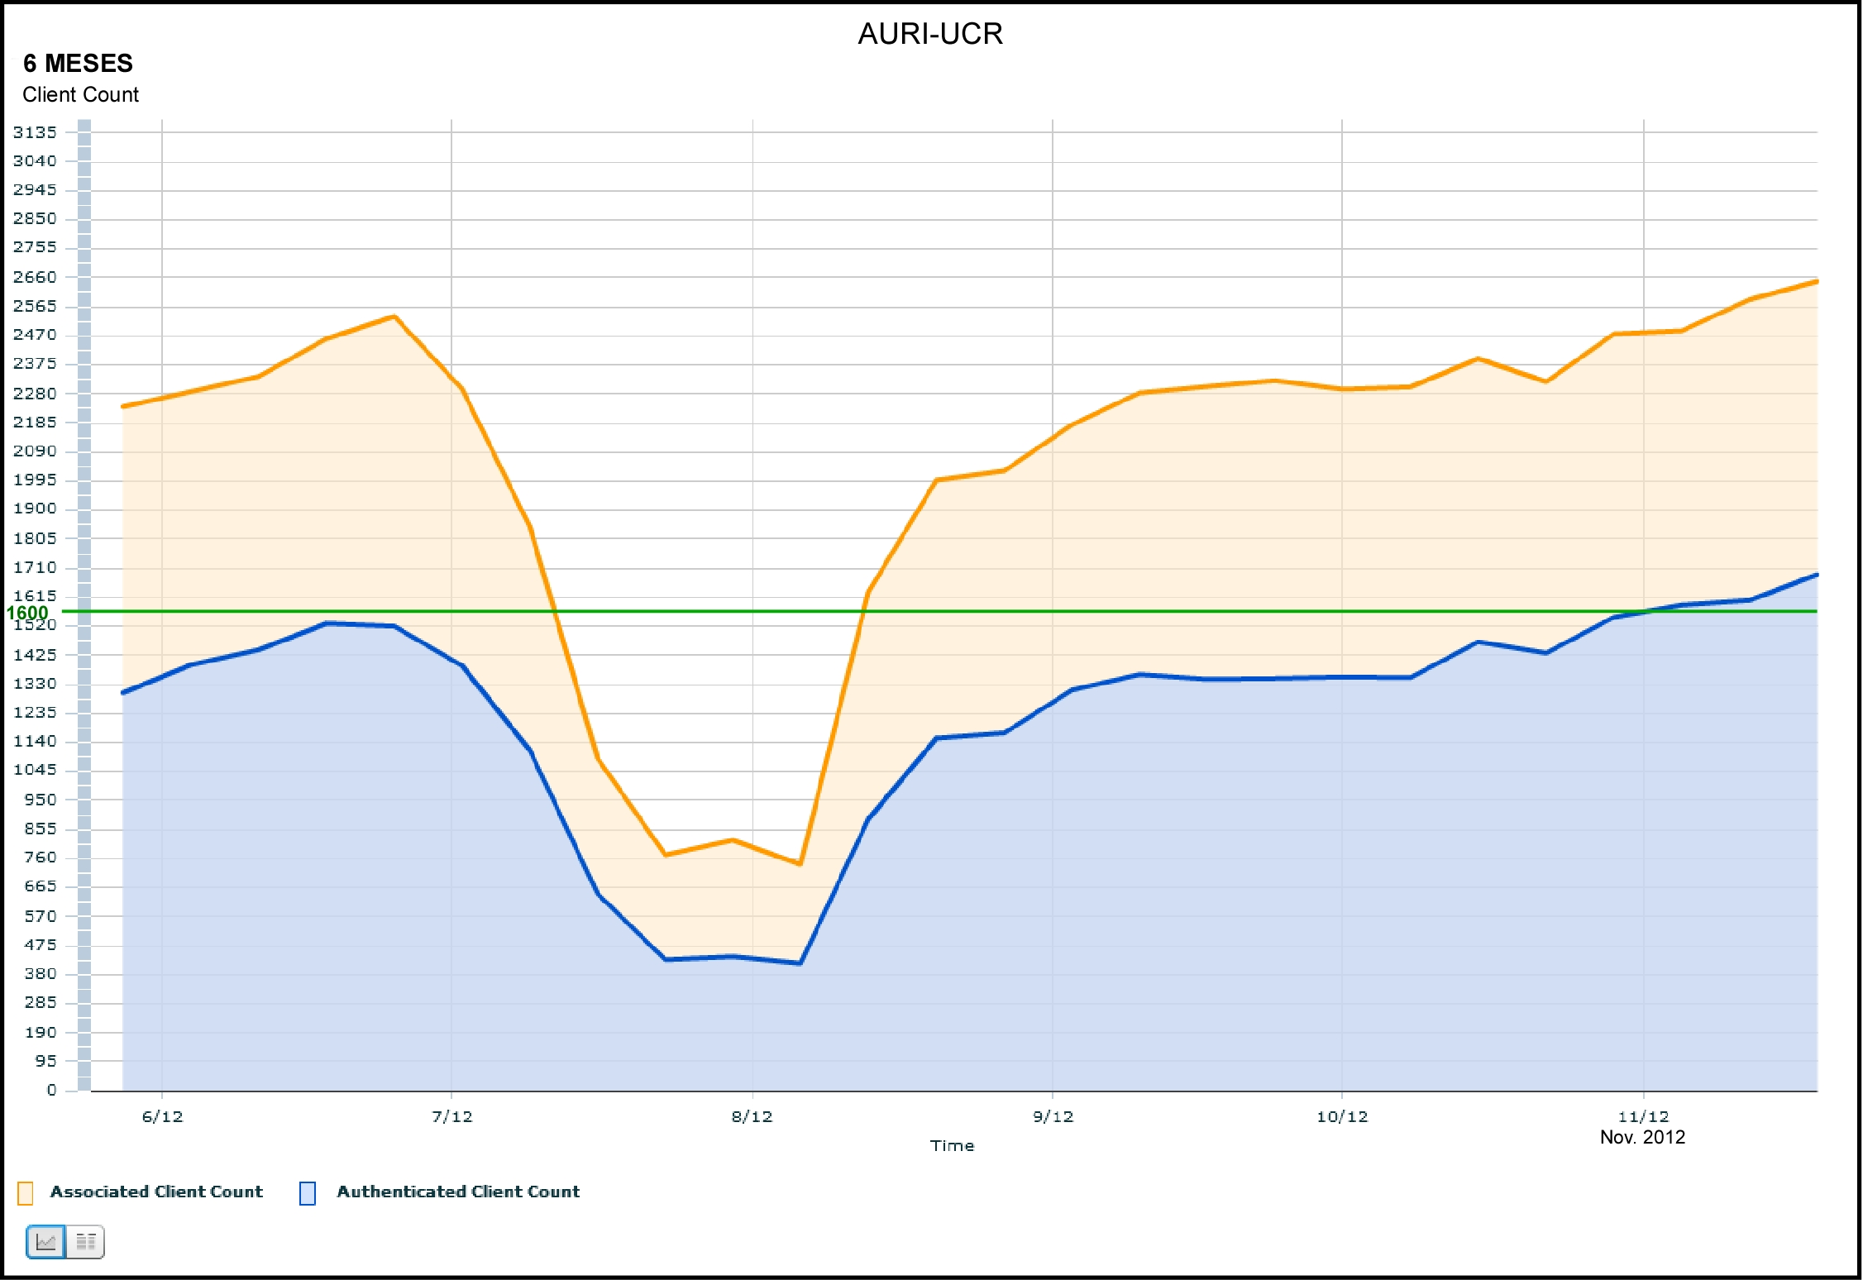
Imagen #1. Estadísticas mensuales de acceso a AURI2, de Junio 2012 a Noviembre 2012.

El crecimiento constante en la cobertura de la red, gracias a la instalación de nuevos puntos de acceso de alta tecnología en espacios internos y externos de la Universidad, ha potenciado este servicio, que se convirtió en la herramienta de conectividad más importante para la Comunidad Universitaria, especialmente para los docentes y estudiantes.

El Acceso Universitario a la Red Inalámbrica (AURI), que nació en el 2006, ha pasado por tres fases tecnológicamente distintas. La primera, denominada AURI-1, funcionaba con equipos de bajo rendimiento, cobertura limitada y requería de una gran cantidad de soporte técnico para mantenerla en operación, por lo que a partir de 2009, se implementa una nueva versión del servicio, llamado AURI-2, con una tecnología completamente diferente, que incluye equipos de alto desempeño, amplia cobertura, mayor velocidad, capacidad de operación en interiores y exteriores, administración centralizada y que requiere de un mínimo de soporte técnico para funcionar adecuadamente. En Octubre 2012 el Centro de Informática inicio una fase beta (pruebas) el desarrollo de AURI-3 que promete más ventajas y facilidades para todos los usuarios de las cuentas @ucr.ac.cr. a partir del próximo año. En esta nueva fase, la red implementará mejoras de los niveles de seguridad durante la navegación, aumento considerable en puntos de conexión que se traducen en mejor cobertura, un nuevo esquema de direccionamiento, equipos controladores independientes y una sola autenticación de la red, para que las próximas conexiones se realicen de forma automática.

AURI-2, como la red oficial que opera en la actualidad, a finales del 2012 alcanzará la cifra aproximada de 585 puntos de acceso inteligentes instalados, que se distribuyen en las diversas zonas geográficas donde tiene presencia de la Institución. Es importante señalar, que durante los últimos dos años, se le brindó prioridad al despliegue de la red inalámbrica en las Sedes Regionales y Recintos donde alcanza una cobertura aproximada del 75%, lo anterior siendo consecuentes con la política de regionalización que se ha establecido la Universidad de Costa Rica. En la imagen #2, se muestra el mapa de cobertura de AURI en la Sede de Occidente de la UCR.
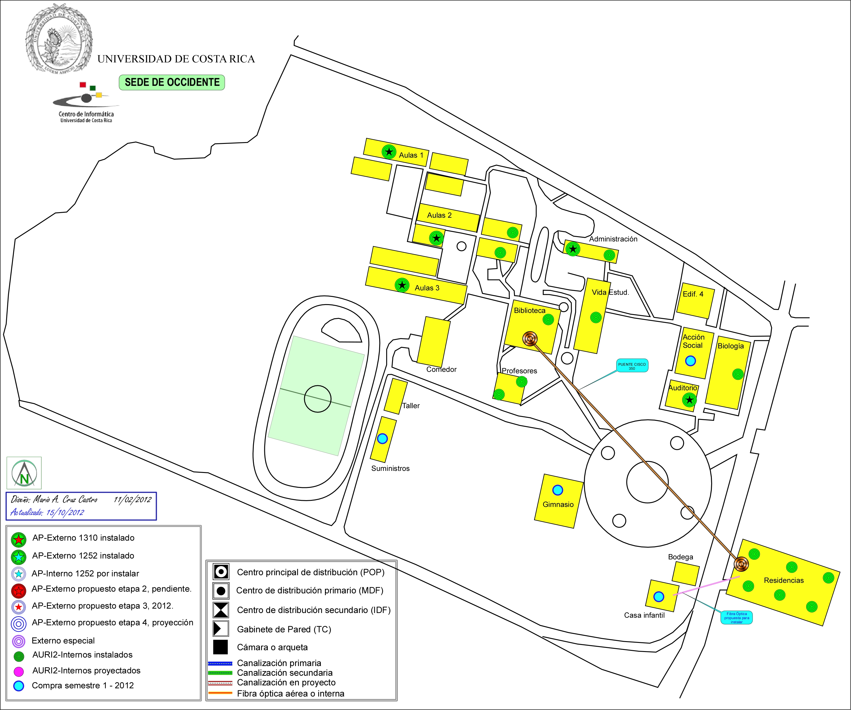
Imagen #2. Cobertura de la red AURI2 en la Sede Occidente de la UCR.

Debido a la gran demanda de este servicio y a las exigencias de los usuarios, que se han acostumbrado a usarlo todos los días, desde cualquier sitio de la Universidad donde estén ubicados, el Centro de Informática continuará instalando los puntos de acceso que considere necesarios para brindar un servicio de la más alta calidad. Además este proyecto promoverá la conexión de la red AURI a la iniciativa EDUROAM como un servicio de redes académicas y de investigación que permite que estudiantes, investigadores y personal de las instituciones participantes tengan conectividad a Internet a través de su propio campus y cuando visitan otras instituciones participantes.

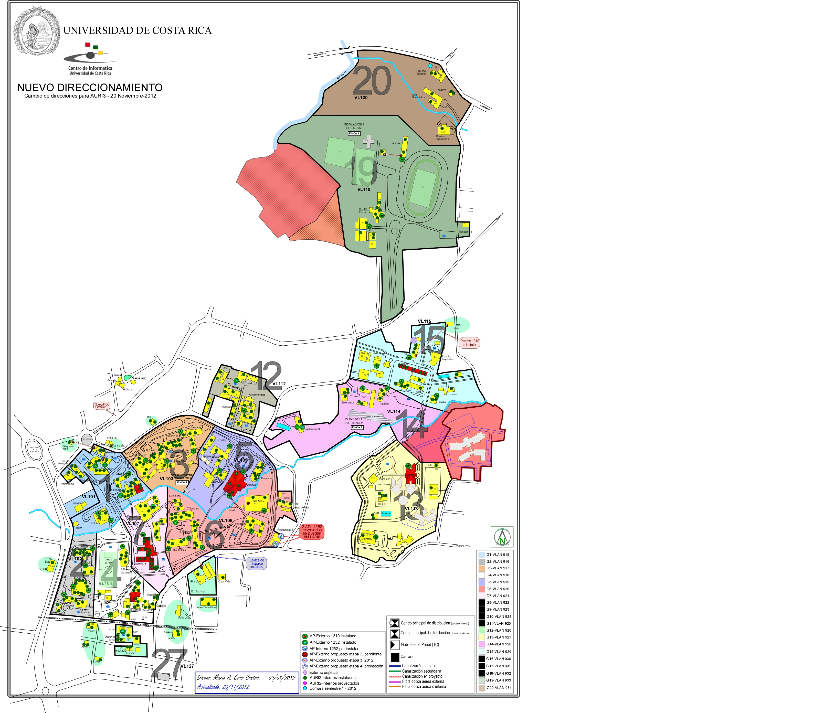
Imagen #3. Cobertura de la red AURI2 en el Sede Rodrigo Facio de la UCR.

3.2 Voz sobre IP y servicios de colaboración

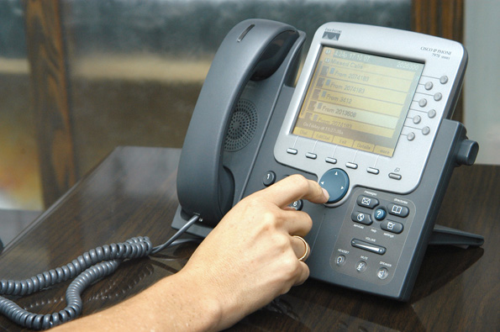  Foto #1. Ejemplo de teléfono IP instalado en la UCR. | Un total de 2900 teléfonos de tecnología voz sobre IP (fijos, móviles y por software) se encuentran actualmente instalados y funcionando en las diferentes Unidades que conforman las seis Sedes de la Universidad de Costa Rica (Atlántico, Caribe, Rodrigo Facio, Guanacaste, Occidente y Puntarenas), el Recinto de Tacares, Recinto de Golfito, Jardín Lankester y en las Estaciones Experimentales Fabio Baudrit y Alfredo Volio.

Este proyecto que inicio 2008 como plan piloto con apenas 50 equipos, se ha extendido por toda la Universidad, gracias a la gran cantidad de beneficios directos que se obtienen con el uso de esta nueva tecnología de comunicación.

La telefonía de voz sobre IP se fundamenta en el uso de las redes de conmutación de paquetes (redes IP como Internet) para el envío de voz permitiendo una comunicación más efectiva y eficaz a un menor costo. Las principales ventajas de usar en la Universidad este nuevo tipo de telefonía son las siguientes:

- Uso de un único número telefónico: una persona puede tener dos o más teléfonos IPs distintos (por ejemplo un IP fijo y un IP móvil) y utilizar el mismo número de extensión en ambos.
- Ahorro en llamadas internas: se utilizan las centrales de la Universidad para la comunicación entre las Unidades, Sedes y Recintos, sin necesidad de usar las centrales del ISP (ICE).
- Mensajería unificada y correo de voz: el sistema permite escuchar los mensajes de voz desde un teléfono o revisarlos desde donde se encuentre el usuario a través de la computadora.
- Directorio personal e institucional: desde donde se puede acceder a los números de teléfonos más utilizados o buscar números por el nombre de la persona a la que se desea llamar.
- Disminución de costos: la convergencia de los servicios de vídeo, datos y voz en una sola red trae consigo una disminución de inversión en sistemas diferentes, el establecimiento de procedimientos simplificados de soporte y configuración de la red, y mayor integración de los sistemas de comunicación

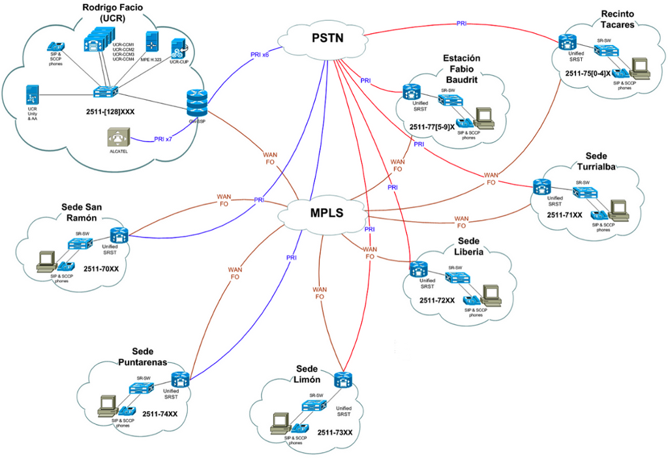
Imagen #4. Topología de la plataforma de Voz sobre IP y colaboración de la UCR.

Uno de los grandes logros alcanzados, de la mano con este proyecto, fue el cambio al prefijo de numeración telefónica a 2511, que se realizó a finales del 2008, con el fin de consolidar la numeración telefónica de la Universidad, posibilitando extender la cobertura a las Sedes Regionales y Recintos, de forma que pudiesen utilizar el mismo prefijo que la Sede Central.

Las 10.000 extensiones telefónicas de las que dispone la Universidad a partir del cambio, son suficientes para cubrir las necesidades actuales y seguir satisfaciendo la creciente demanda telefónica que surge con los nuevos servicios de voz sobre IP y colaboración.

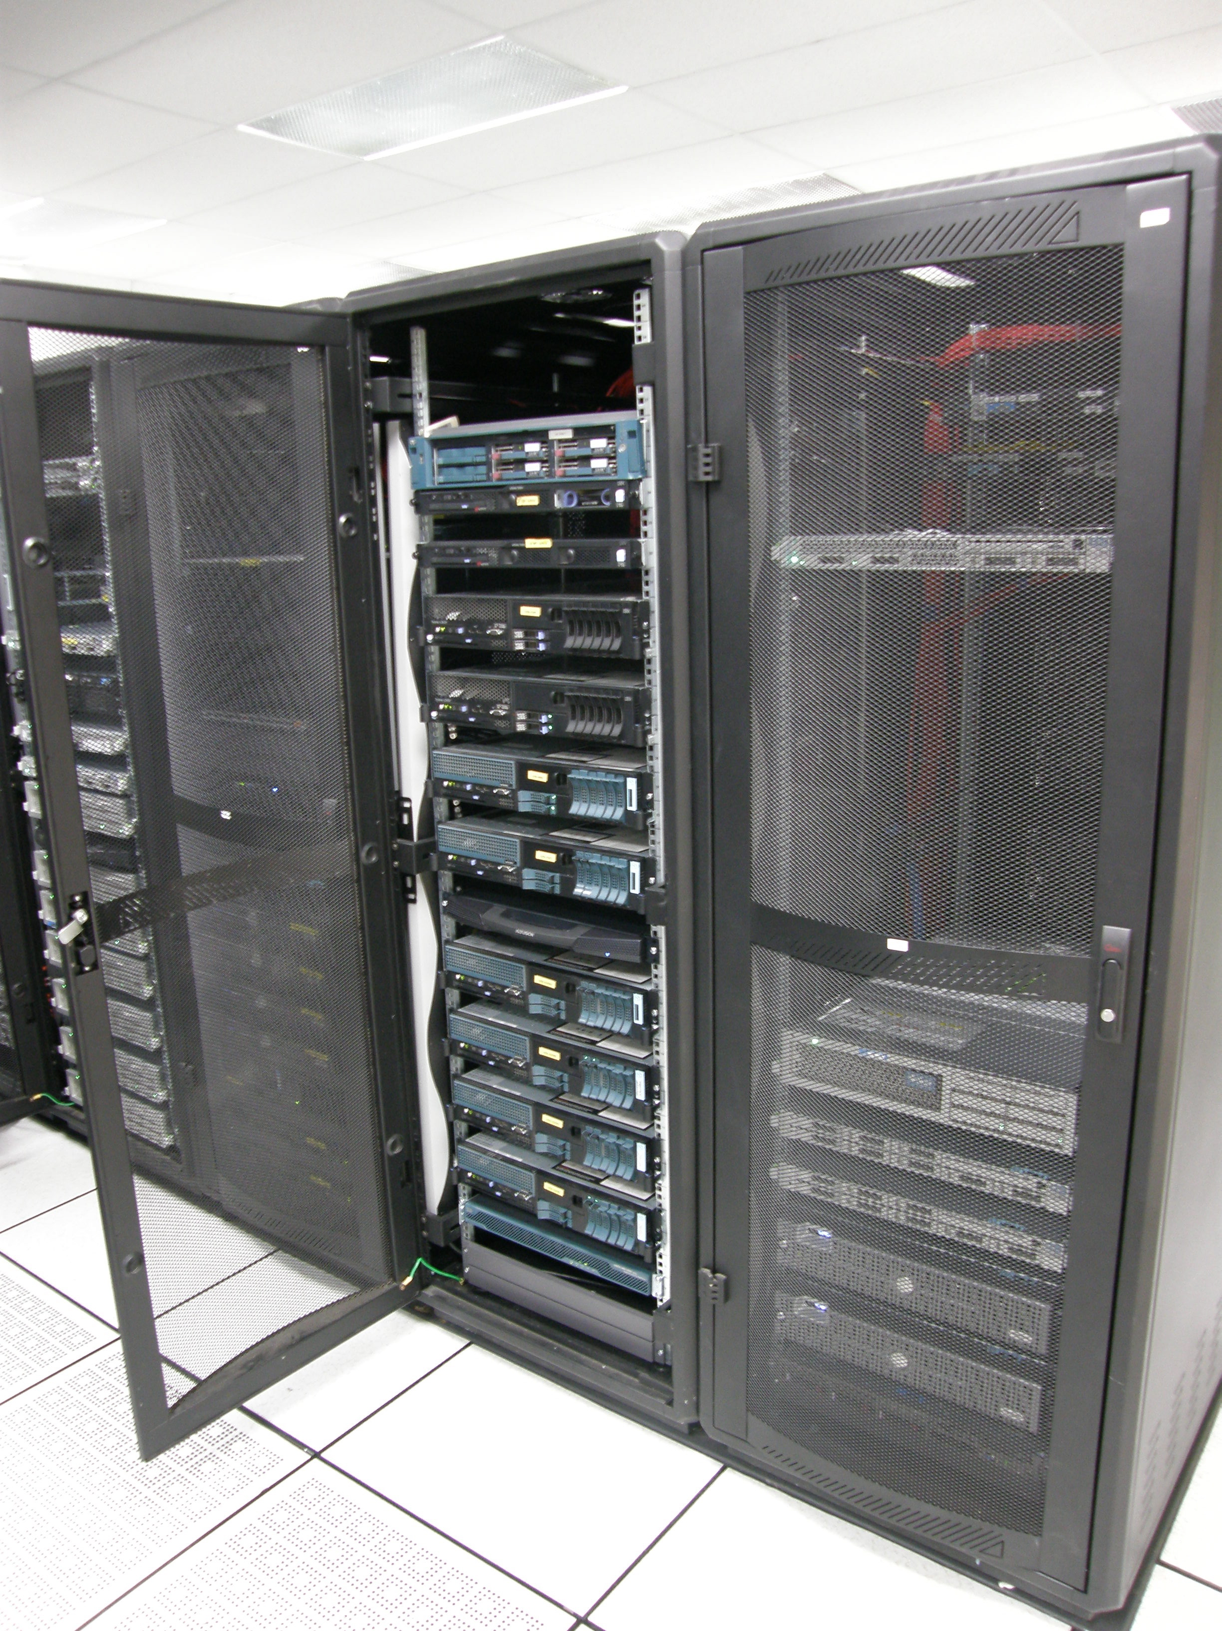  Foto #2. Central telefónica IP de la UCR. | 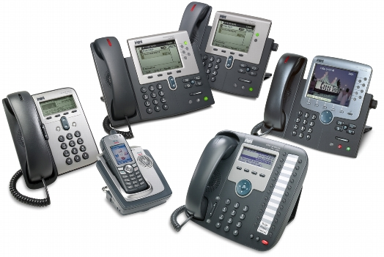  Foto 3. Teléfonos Voz sobre IP instalados en las Sedes y Recintos de la Universidad.

Durante el 2011 se hizo un gran esfuerzo en mejorar la cobertura de este proyecto, instalando nuevas centrales telefónicas y reemplazando cientos de equipos analógicos por nuevos de voz sobre IP. Durante del año 2012 se ha gestionado una compra de 600 aparatos telefónicos y se encuentra en estudio la adquisición de nuevos equipos compatibles con la plataforma telefónica que permita reducir los costos de adquisición, y acelerar la migración de la plataforma telefónica analógica legada con que cuenta la institución.

3.3. Expansión y Fortalecimiento de la Red UCR

El común denominador de los principales servicios críticos institucionales de TICs, es el uso exhaustivo de la capacidad de transporte de la red universitaria, en la cual converge la voz, los datos y el vídeo, por ello es indispensable que la misma sea robusta, de alta disponibilidad y gran velocidad.

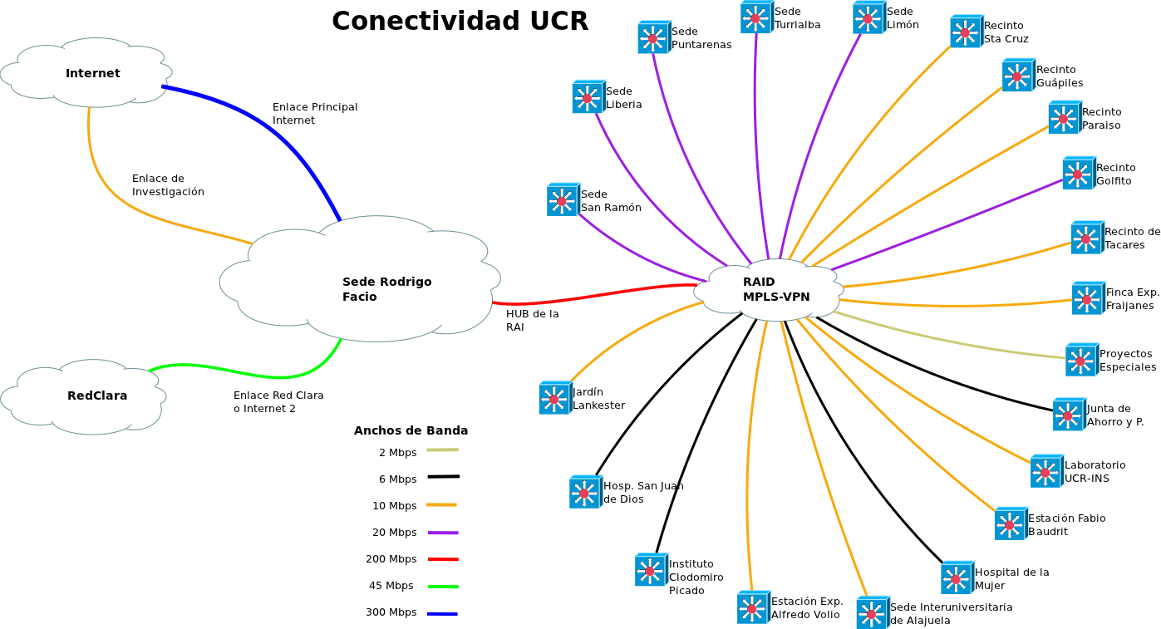

Imagen #5. RedUCR - Consolidación de la conectividad MPLS/VPN

La RedUCR de multiservicio IP, ha requerido un importante esfuerzo económico y técnico, principalmente para alcanzar una infraestructura con cobertura nacional que une a las diversas Sedes y Recintos de la Universidad y que debe proveer capacidades similares en todos sus puntos de presencia.

El núcleo de la plataforma de la RedUCR está integrada por enlaces de fibra óptica subterránea, distribuidos en las tres fincas del Campus Central. Dichos enlaces se interconectan a los equipos giga-enrutadores para la distribución de la red, esto forma lo que se denomina el backbone. A su vez, las Sedes Regionales y Recintos se unen a la red por medio de enlaces ópticos provistos por el Instituto Costarricense de Electricidad, lo que en conjunto forman la gran intranet institucional, la cual posee características únicas en cuanto a velocidad, puntos de conexión, cobertura geográfica, servicios y alta disponibilidad.

La RedUCR ha evolucionado lo suficiente para soportar la demanda de las operaciones críticas de la Institución, las cuales deben trabajar las 24 horas al día, los 7 días a la semana (24x7). Las mejoras alcanzadas hasta este momento incluyen el aumento de la velocidad de transmisión en buena parte del núcleo de la red que pasó de 1GB a 10Gbps, la habilitación de un Centro de Datos convergente para consolidar la infraestructura de servidores, actualización de equipos a giga-enrutadores y habilitación de conectividad de maya en los mismos y la habilitación de protocolos de conmutación de capa 3 como MPLS y direccionamiento IP versión 6. Además se logrado tender y conectorizar 5.240 metros de fibra óptica, la canalización de 2.367 metros de ductos para fibra, la construcción de 20 cuartos para comunicación, la instalación de 2.200 puntos de acceso a la red y la compra e instalación de 160 conmutadores de red.

Para los años 2012 y 2013 se han iniciado actividades de mejora, renovación de equipos y reestructuración de la Red con actividades que consideran:

- El fortalecimiento del Core de la Red UCR por medio de la instalación de nuevos equipos, en el cuarto principal de comunicaciones de la Facultad de Agronomía de un conmutador cisco 4507R para reemplazar el conmutador cisco 3500 XL, el cual cuenta con mayor capacidad de procesamiento y además posee conectores de fibra capaz de soportar velocidades de 10 Gb. En el cuarto principal de Escuela de Química se instaló también un conmutador 4507R con capacidad para enlaces de 10G, se esta instalando un conmutador 4507R en la Oficina de suministros y un conmutador 4503-E en el Lanname.

- Un reordenamiento masivo de cuartos de comunicación, entre los que destaca sitios como el Edificio Administrativo A y B, la Facultad de Derecho y Agronomía, esto por cuanto es una tarea lenta pero que es muy notoria pues mejora la gestión y resolución de fallas en los mismos.

- La recolección de información y reestructuración de la Red que permitirá mejorar el rendimiento de la red y además eliminar algunas situaciones no deseadas. La reestructuración comprende cambio de direccionamiento IP para la mayor parte dispositivos que se conectan a la red, cambios en las conexiones de red interna de cada unidad y cambios en las conexiones entre estas unidades y el Core de la red. Este proceso implica recolectar la mayor cantidad de información posible de los dispositivos conectados a la red en cada una de las unidades, información que una procesada, permitirá la planeación detallada de estos cambios y su ejecución. A la fecha este proceso ha logrado recolectar información de sitios como el Edificio Administrativo A y B, Química, Facultad de Derecho y Artes Musicales.

- La instalación de 24 conmutadores 2960S de capa de acceso que atienden las necesidades más urgentes de equipos de red. Además se ha iniciado un proceso de compra de equipos nuevos 2960, con características que permiten aumentar la densidad de puertos de red por equipo, reducción de costos, funcionalidad PoE para permitir la alimentación eléctrica de una gran variedad de dispositivos ip como teléfonos y cámaras de seguridad.

- Se implementó una importante mejora en los anchos de banda de la conexiones de la Red VPN/MPLS a las Sedes y Recintos, esto como producto de un estudio basado en las herramientas de monitoreo que determinó la urgencia de este aumento inmediato de enlaces. Además, se consideró importante aumentar de 10 a 20 mbps el ancho de banda para las sedes y el Recinto de Golfito y compensar el incremento en estos enlaces con el aumentó del ancho de banda del enlace “Hub de la RAI” de 100 a 200 mpbs.

- Mejoras en la configuración de los conmutadores de acceso, aplicados con el fin de reducir y mitigar algunos problemas que presenta la red dado su tamaño y estructura actual y realizados por un grupo de profesionales del Centro de Informática en una intensa labor que tardo dos semanas.

- Desarrollo de una proceso de contratación para la adquisición de equipos de Core y Centro de Datos, como una solución llave en mano según la licitación abreviada 2012LA-000089-UADQ. Esta licitación tiene especial importancia para la RedUCR porque como parte de la solución se estarán adquiriendo equipos que se instalarán en el Centro de Datos Institucional, pero que además formarán parte del Core de la red, y paulatinamente irán asumiendo la carga de dos conmutadores 6500 que son por ahora el “corazón” de la RedUCR.

3.4. El Centro de Datos Institucional

Un Centro de Datos es la ubicación donde se concentran todos los recursos necesarios para el procesamiento de la información de una organización. Estos sitios poseen una infraestructura especializada para el hospedaje de servidores y equipo de comunicación, incluyendo dentro ellas climatización, UPS y planta de energía, múltiples conexiones de Internet dedicadas, seguridad física y soporte técnico.

La Universidad, como cualquier otra Institución importante, maneja una gran cantidad de información digital que es estratégica, la cual debe ser resguardada bajo condiciones adecuadas de seguridad. Además, los usuarios autorizados, deben de poder acceder a dicha información para consultarla, procesarla o generar nueva información, según se requiera.

Por otro lado, existen servicios de comunicación que son críticos para el funcionamiento diario de Institución, como lo son el acceso a Internet, el correo electrónico, la mensajería instantánea, la vídeo conferencia y la telefonía voz sobre IP.
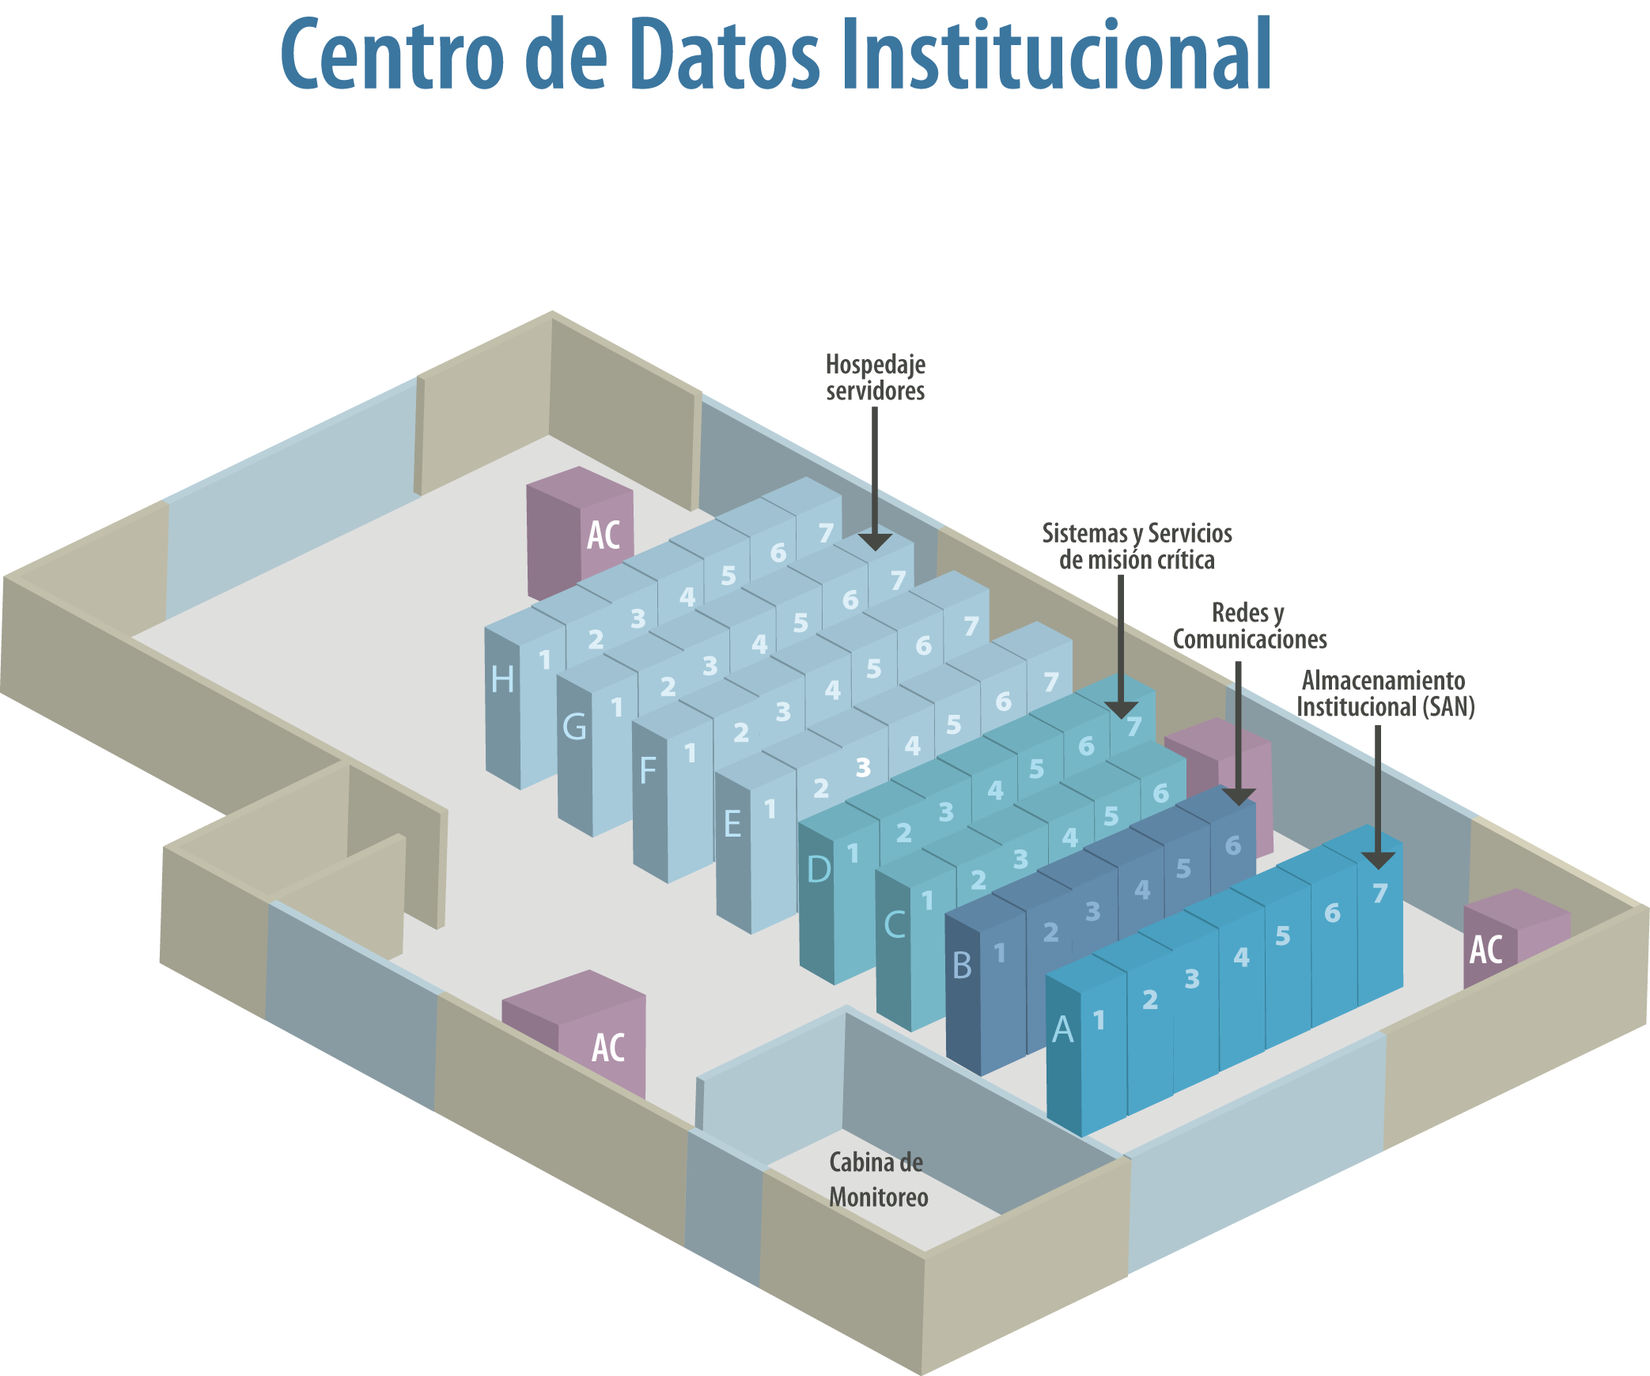

Imagen #6. Mapa del Centro de Datos Institucional.
Ventajas del Centro de Datos para la institución
- Seguridad física a los equipos activos con acceso restringido
- Redundancia de servidores, paneles eléctricos, sistemas de ventilación y de enfriamiento.
- Equipos y software antivirus, antispyware y cortafuegos de alto desempeño.
- Enlace de alta velocidad para conexión interna y entre el Centro de Datos y los usuarios, con una serie de sistemas de seguridad de redes.
- Gestión de redes y funcionamiento de sistemas 24x7.
- Continuidad del servicio con estrategias a través de un monitoreo constante, respaldo de información y a la respuesta oportuna en caso de fallo.
- Reduce los costos de operación y equipo humano debido a que al contarse con los sistemas centralizados,
- Se tiene un mejor cumplimiento en la normativa vigente en materia de protección de datos personales, pues las personas que tienen acceso a los equipos y datos son limitados.
- Se cuenta con personal técnico capacitado para mantener los servicios funcionando y si existiesen fallas, atenderlas de forma inmediata.
Optimización del Centro de Datos Institucional

Desde el 18 de Mayo del presente año, bajo las directrices de la actual administración del Centro, se han realizado una serie de labores para optimizar los recursos y la prestación de servicios ubicados en el Centro de Datos Institucional, de las cuales podemos destacar:
- Control de Acceso
- Establecimiento de lineamientos y políticas de control de acceso para funcionarios o visitantes al Centro de Datos.
- Reorganización de la llaves de los gabinetes de cada fila del Centro de datos.
- Limpieza del Centro de Datos
- Limpieza y eliminación de desechos existentes debajo del piso falso: cajas de registro eléctricos en sin uso, tubos, escombros, basura de cartones, estereofon,
- Limpieza y reorganización del cableado eléctrico, cable UPT y fibras existentes debajo del piso falso, en sus respectivas canastas, aproximadamente 10 pasillos.

- Cableado Eléctrico:
- Identificación y etiquetado de las líneas de cableado eléctrico.
- Reorganización del cableado eléctrico, creando un estándar de rutas de conexión, en todo el Centro de Datos, que incluyen: cableado y re-organización de los tableros eléctricos.

- Bastidores
- Optimización en la colocación de los equipos activos y servidores, en los bastidores.
- Reorganización del cableado eléctrico, creando un estándar de rutas de conexión, en todos los bastidores del Centro de Datos
- Rediseño y colocación de equipos activos y servidores en los bastidores, optimizando el espacio.
- Reestructuración y estandarización en el cableado estructurado, incluyendo cable UPT, fibras, “patch panel”.
- Reestructuración de 2 filas de bastidores (7 bastidores cada fila) para el alojamiento de nuevos sistemas de almacenamiento y virtualización, contemplando cambio de posición de regletas, eliminación de patch panel cableado, colocación óptima de los rieles de montaje, etiquetado de llaves.

- Mejoras para la ampliación de equipo y almacenamiento lógico
- Preparación de la plataforma de equipo pasivo, para la escalabilidad que permite aumentar las capacidades en forma progresiva o periódica de acuerdo a los nuevos requerimientos.
- Posibilidad de evolución hacia otras plataformas en el futuro, para casos como cambio de la base de datos, incorporación de un gestor de contenidos, dispositivos de seguridad o cualquier otro que sea requerido.
- Disminución del riesgo de obsolescencia de los equipos, puesto que al ser menos y estar centralizados, es más fácil brindarles mantenimiento y actualización periódica.
- Posibilidad de acceder a actualizaciones y mejoras en los sistemas de forma expedita.
- Control de conexiones de equipos bajo el esquema propuesto de topologías lógicas.
- Preparación de bastidores para sistemas nuevos de virtualización, menos espacio mayor capacidad.

- Grupo Electrógeno:
- Rutina diaria de mantenimiento preventivo en UPS, Planta eléctricas, cableado eléctrico, acometidas, sistema de climatización y sistema de aires de precisión.
- Control y ejecución de los mantenimientos de los equipos, a través de las garantías o contratos de mantenimiento.

- Sistema de detección y extinción de Incendios
- Adquisición e implementación de un Sistema de prevención y extinción de incendios no contaminante para el área del centro de datos
- Adquisición y puesta en marcha de la tarjeta telefónica del sistema de prevención de incendios, conectada al sistema de monitoreo de la Oficina de Seguridad y Transito.

- Apoyo para las mejoras del Centro de Datos
- Análisis para la reubicación del centro de datos, dado los problemas técnicos inconvenientes del actual
  - piso falso no apropiado
  - piso falso no anclado
  - aire acondicionado no es de precisión
  - posibilidad de reducir el Centro de Datos
- Acondicionamiento del Centro de Datos para alojar servidores de respaldo de universidades: TEC, UNA, UNED.
- Actualización de equipos obsoletos de servidores, almacenamiento y virtualización.
- Mejoras en el sistema de monitoreo en tiempo real que permite atender eventuales fallas con mayor celeridad.
- Escalabilidad que permite aumentar las capacidades en forma progresiva o periódica de acuerdo a los nuevos requerimientos.
- Posibilidad de evolución hacia otras plataformas requeridas.
- Análisis para la propuesta de un nuevo Centro de Datos que cubra las necesidades de la Administración con mayor capacidad lógica, menos espacio físico, e infraestructura adecuada. Actualmente la infraestructura tiene grandes vulnerabilidades como ubicación (2 piso), ventanas, ausencia de aire acondicionado de precisión que proteja al Centro de Datos; y ubicación de un Centro de Datos alterno en otras Sede como Liberia.

- Cableado Estructurado
- Inicio en la identificación del cableado de datos para la etapa de re-organización del cableado en los bastidores.
- Inicio en la identificación del cableado de datos para la etapa de re-organizacióno del cableado entre bastidores a través de Fibra Optica, previendo conexiones de puertos de fibra en los equipos de comunicación y servidores.

En la imagen #7 se presenta un diagrama de los equipos tecnológicos que forman parte del Centro de Datos Institucional, los cuales trabajan en conjunto, para crear un sistema que permite el adecuado funcionamiento del sitio.

Imagen #7. Esquema de funcionamiento del Centro de Datos Institucional.

3.5. Renovación del backbone de fibra óptica e infraestructura de RedUCR

La RedUCR distribuida por los diferentes fincas de la institución y fundamentalmente basada en cableado de fibra óptica, requiere de un proceso urgente de renovación, proceso que la actual administración ha dispuesto considerar como un proyecto prioritario y de ahí que ha planeado instalar y conectorizar enlaces de fibra óptica en la Sede Rodrigo Facio en el BackBone Primario, realizando el tendido y conectorización de 5,125 metros de fibra óptica y 134 puntos conectorizados. Además se procederá con la instalación y conectorización de enlaces de fibra óptica en la Sede Rodrigo Facio en el BackBone Secundario por medio del tendido y conectorización de 25,625 metros de fibra óptica y en 1,206 puntos, con miras a tener conectividad de 10Gb, en dos años y 50Gb en cuatro años y finalmente implementar una red malla interuniversitaria de fibra óptica con capacidad mínima de 10Gb.

Otro proyecto dentro de esta renovación considera la instalación y actualización de redes de área local, dentro de lo que se considerado la ampliación de estas redes con 800 nuevas conexiones en la RedUCR.

3.6. Comisión Institucional de Equipamiento, CIEQ

La Comisión Institucional de Equipamiento tiene como objetivo principal dictar las políticas para la asignación y ejecución efectiva de la distribución de los recursos financieros correspondientes a las partidas 2-04-02-00 Repuestos y Accesorios, 5-01-03-01 Equipo de Comunicaciones, 5-01-05-01 Mobiliario y Equipo de Cómputo, 5-01-05-02 Adquisición de Programas de Cómputo, 5-01-06-00 Equipo Sanitario, de Laboratorio e Investigación y 5-01-07-01 Equipo Educacional, Recreativo y Deportivo, lo anterior de acuerdo al presupuesto disponible y a la planificación definida.

Con el apoyo de la Rectoría, del año 2007 al año 2012, el presupuesto administrado por la CIEQ aumentó en 458 millones de colones, pasando de ¢1.317.000.000 a ¢1.775.000.000. Esto ha permitido que en promedio, para el periodo mencionado, se alcance una cobertura cercana al 45% de las necesidades expresadas por las Unidades en el OPLAU. Si bien es cierto, como se nota en el gráfico #1, también las solicitudes de las Unidades han crecido anualmente, la buena gestión de la CIEQ y el apoyo que recibe de las Unidades que la apoyan en su proceso de planificación y ejecución presupuestaria, como lo son el Centro de Informática y la Oficina de Suministros, ha permitido que se realice una distribución financiera equitativa y oportuna, logrando de esta manera, cubrir los principales requerimientos de equipo y software, para el correcto funcionamiento de las Unidades.

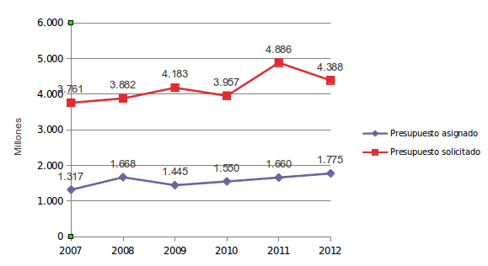
Gráfico #1. Comparativa entre las solicitudes anuales de equipo y el presupuesto asignado para cubrirlas.

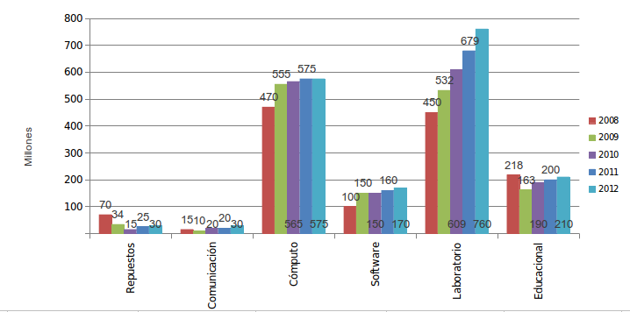
Cada año, la CIEQ realiza un estudio de las solicitudes ingresadas por las Unidades en el proyecto #3 de su planificación OPLAU y distribuye el presupuesto disponible entre las partidas que administra, tratando de aumentar los rubros donde existen más necesidades. Como puede observarse en el gráfico #2, durante los últimos 5 años, la CIEQ aumentó sustancialmente las partidas de Mobiliario y Equipo de Cómputo y Equipo Sanitario, de Laboratorio e Investigación, lo anterior debido a que es en ellas donde se concentra la mayor cantidad de solicitudes que requieren ser apoyadas.

Gráfico #2. Distribución presupuestaria por partida del periodo 2008 al 2011.

Las partidas de Adquisición de Programas de Cómputo y Equipo Educacional y Cultural han tenido un crecimiento menor, pero constante. En cuanto a la primera (software), el comportamiento de las solicitudes anuales supera considerablemente el presupuesto disponible para cubrirlas (gráfica #3), por lo que la CIEQ ha logrado ir cerrando la brecha con las siguientes decisiones:

- Priorizar la adquisición de software en el siguiente orden: docencia, investigación, acción social y uso administrativo.
- Disminuir la inversión en software básico (ofimática, antivirus, otros) y reenfocar la inversión de los presupuestos en software especializado para apoyo a la docencia e investigación.
- Realizar una migración parcial y controlada hacia software libre para aquellos programas de cómputo cerrados para los que exista un equivalente que funcione adecuadamente, tal y como el caso de la herramienta de ofimática de Microsoft Office que se está cambiando por LibreOffice. Para lo anterior se toma en consideración la definición de bandas de software (imagen #8) propuestas por el M.Sc. Abel Brenes, Coordinador General de la CIEQ.
- Lograr un consenso con las Unidades que adquieren software de un tipo, por ejemplo estadístico o CAD, con el fin de que se uniforme la herramienta a utilizar y no se compren varios programas de cómputo diferentes para la misma labor. Esto trae como ventaja que al adquirir un número mayor de licencias, los costos por licencia disminuyan.
- En todos los casos que sea posible, adquirir licenciamiento bajo el modelo de Campus Educativo, lo que permite obtener un mayor cantidad de licencias que pueden instalarse en la Universidad, pero que además pueden usar docentes y estudiantes en sus computadoras personales sin incurrir en problemas legales, algunos casos de esas adquisiciones son las de Autodesk (CAD), SAS (procesamiento estadístico), Mathematica, ArcGIS (SIG), Micromundos (educación primaria y secundaria), entre otros.
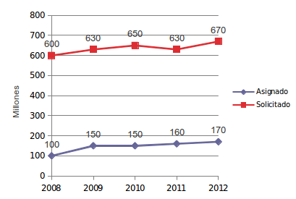

Gráfico #3. Comparativa entre las solicitudes anuales de software y el presupuesto asignado para cubrirlas.

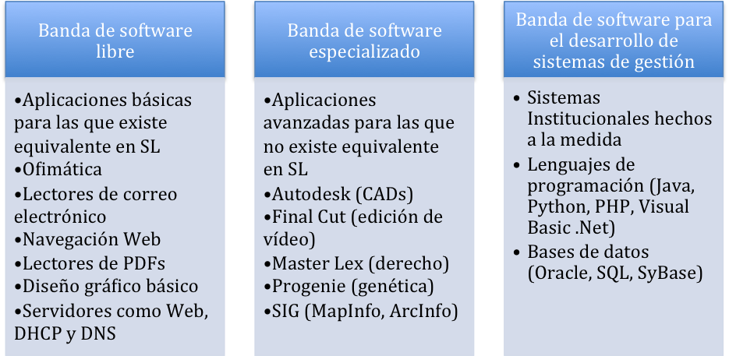
Imagen #8. Bandas de software en la UCR.

La ejecución del presupuesto asignado a la CIEQ para el año 2011 se encuentra en el siguiente cuadro. Como se observa, el monto no ejecutado es menor al 1% del total asignado.

Partida | Descripción | Monto Inicial | Monto Final
2-04-02-00 | Repuestos y Accesorios | ¢25.000.000.00 | ¢2.595.711,00
5-01-05-02 | Adquisición de Programas de Cómputo | ¢160.000.000.00 | ¢2.537.859,00
5-01-07-01 | Equipo Educacional y Cultural | ¢200.097.971.00 | ¢727.018,00
5-01-03-00 | Equipo de Comunicaciones | ¢20.000.000.00 | ¢3.188.920,00
5-01-06-00 | Equipo Sanitario, de Laboratorio e Investigación | ¢679.246.503.00 | ¢2.214.670,00
5-01-05-01 | Mobiliario y Equipo de Cómputo | ¢575.655.527.00 | ¢14.135,00
Total |  | ¢1.660.000.000.00 | ¢9.063.644,00

PARTE IV. Nuevas Tendencias

4.1. Adopción de TIC basadas en Software Libre y código abierto

En apoyo al acuerdo tomado por el Consejo Universitario en la sesión 5574, artículo 5 del 13 de setiembre de 2011 y el oficio R-5446-2011 del 19 de setiembre de 2011, relativo al software libre en la Universidad de Costa Rica y el interés institucional para el uso, promoción, investigación para la personalización y desarrollo y enseñanza del software libre en la Universidad de Costa Rica y su integración en todas las áreas donde sea competencia la enseñanza y uso de las tecnologías de la información, el Centro de Informática ha mantenido durante del año 2012 y pretende reforzar para 2013 acciones concernientes a:

- Promover el uso de software libre y de código abierto, en las diversas áreas del quehacer universitario.
- Establecer una estrategia continua y dirigida de información sobre las ventajas del uso del software libre y código abierto.
- Promover actividades de difusión y discusión relacionadas con Software Libre y Código Abierto.
- Crear planes de capacitación en software libre y código abierto para la comunidad universitaria.
- Crear y/o modificar los materiales didácticos necesarios para las capacitaciones en software libre y código abierto bajo la licencia Creative Commons más adecuada para la Universidad.
- Ejecutar los planes de capacitación en software libre y código abierto para la comunidad universitaria, en vinculación con las unidades académicas pertinentes.
- Crear los espacios y estrategias para brindar soporte a la comunidad universitaria en las aplicaciones basadas en software libre y código abierto.
- Actualizar el instalador de Libre Office para que integre complementos y plantillas requeridos en la Universidad.
- Impulsar la migración de la plataforma de ofimática de la Universidad de Costa Rica desde software privativo hacia software libre.
- Investigar sobre alternativas basadas en software libre con las que podamos reemplazar diferentes aplicaciones y sistemas basados en software privativo, que se utilizan actualmente.
- Generar una lista de equivalencias de software libre como alternativa a software privativo.
- Definir lineamientos sobre el uso de herramientas propietarias contra herramientas de software libre.

4.2. Certificados digitales y firma digital

Este proyecto novedoso asociado con la seguridad de las transacciones e identidad de los usuarios de los sistemas de la institución, tiene como objetivo implementar la infraestructura y metodología necesaria para la gestión de certificados digitales, dando la posibilidad a los miembros de la comunidad universitaria a realizar todo tipo de transacciones y diligencias por Internet con seguridad, por medio del sistema de firma digital.

4.3. Redes avanzadas (Red Clara)

La RedCLARA (Cooperación Latino Americana de Redes Avanzadas) es uno de los proyectos prioritarios para la administración superior actual y adoptado por el CI, que desde el pasado mes de octubre logró la habilitación de esta red, en toda la Universidad de Costa Rica, en conjunto con la Universidad Nacional (UNA), Universidad Estatal a Distancia (UNED) e Instituto Tecnológico de Costa Rica (TEC). Este proyecto en desarrollo por el CI, contempla entre sus principales objetivos:

- Interconectar toda la Universidad a las Redes Avanzadas
- Capacitar a los grupos de investigación y otros usuarios potenciales
- Propiciar el desarrollo de aplicaciones
- Fomentar la integración de los investigadores de la Universidad en los grupos de trabajo a nivel mundial
- Potenciar las actividades sustantivas de la Universidad de Costa Rica por medio de la máxima presencia posible en las diversas redes avanzadas como lo son Internet, Red Clara e Internet2.

4.4. Plataforma de aprendizaje social en línea (s-learning)

El objetivo del proyecto ha sido desarrollar una plataforma que permita incentivar el aprendizaje social (s-learning) en línea complementando la actual plataforma de aprendizaje formal e-learning (mediación virtual) y a las personas usuarias, aprovechar el conocimiento que se genera de la interacción social no formalizada. Para su desarrollo se procederá con las siguientes actividades:
- Migrar los servicios actuales de METICS, su plataforma y tecnologías de aprendizaje hacia una infraestructura de alta disponibilidad
- Implementar una plataforma de aprendizaje social en línea (s-learning), que permita a los usuarios aprovechar el conocimiento que se genera de la interacción social no formalizada.
- Adquirir el equipo tecnológico y software requerido para la puesta en marcha del servicio, incluyendo la adquisición de servidores tipo “blade” de alto rendimiento.
- Adquirir las licencias de software necesarias para la implementación de la plataforma.

4.5. Plataforma de servicios de colaboración e integración

Otro proyecto prioritario para el Centro de Informática corresponde al desarrollo de una plataforma de integración de servicios informáticos en la web (incluyendo correo electrónico, mensajería instantánea, almacenamiento en la nube, entre otros) utilizando software de código abierto, cuyo entregable principal consiste de una plataforma confiable para la publicación en la web de servicios informáticos orientados a funcionarios y estudiantes de la Institución con autenticación a través del Directorio Institucional LDAP. Las principales actividades a realizar son:

- Instalar todo el software necesario para la implementación de una nueva plataforma de servicios informáticos.
- Configurar e integrar los servicios de la nueva plataforma que se pondrán a disposición de los usuarios.
- Capacitación en sitio del personal involucrado en la administración de la solución de servicios informáticos.

PARTE V. Acciones concretas de integración y fortalecimiento de las Sedes y Recintos

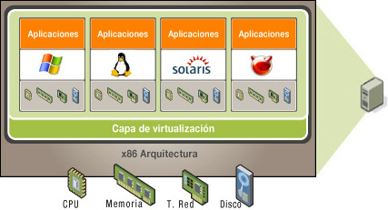
5.1. Virtualización de Servidores y su extensión a las Sedes Regionales

136 servidores virtuales que trabajan sobre una infraestructura de 8 servidores físicos de alto rendimiento y 32TB de almacenamiento de red, constituyen la actual Plataforma de Virtualización de servidores de la Institución.

La virtualización consiste en utilizar un servidor físico para instalar sobre él varios servidores lógicos, para lo que se hace necesario incluir una capa denominada “de virtualización” que permite distribuir los recursos (procesador, memoria, red, disco duro) del servidor físico en servidores lógicos más pequeños, de acuerdo a la necesidad de procesamiento que tendrán los servicios que correrán en ellos. Cada servidor virtual tiene la capacidad de correr su propio sistema operativo, sin comprometer el rendimiento de los demás.

Este proyecto, que nació en el 2008 con apenas 3 servidores físicos, ha tenido tanto éxito que fue necesario ampliar la plataforma varias veces y aún hoy pareciera que no ha alcanzado su máximo crecimiento.
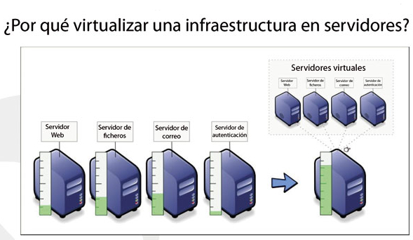
Aumentar la cantidad de equipos para poder dar respuesta a una creciente demanda de procesamiento sin necesidad de interrupciones (escalabilidad), es solamente una de las muchas características positivas que posee el proyecto de virtualización de servidores, el cual se implementó con la finalidad de promover el uso eficiente de los recursos económicos y físicos de los que se dispone. Es necesario recordar que antes virtualización, cada servidor de la Universidad requería de un equipo físico, es decir, en este momento en lugar de tener 8 servidores físicos para suplir la necesidad, sería necesario disponer de 136, lo cual incrementaría los costos económicos ampliamente. Adicionalmente a esto, debe tenerse en cuenta que en promedio, la mayoría de los servidores en la Universidad desperdiciaban más del 50% de su capacidad cuando se encontraban ociosos, por ejemplo cuando nadie les está haciendo consultas y es gracias a este factor que virtualización permite realizar una mejor distribución de los recursos físicos de acuerdo a la demanda requerida.

Entre los beneficios que se han obtenido de este proyecto se tienen los siguientes:

- Minimizar las compras de nuevo hardware hospedando varios servidores virtuales en un solo servidor físico.
- Establecer y manejar máquinas virtuales rápidamente.
- Configuración de servidores para su uso completo en una fracción del tiempo que toma establecer servidores físicos.
- Manejo de ambientes de recuperación de desastres utilizando menos servidores que los usados en su ambiente original.
- Consolidación de usuarios en servidores de alta capacidad, reduciendo el costo de su mantenimiento y manejo.

Finalmente, cabe destacar que el proyecto se ha extendido a las Sedes regionales de Occidente y el Pacífico, las cuales fueron dotadas, con una plataforma de 4 servidores de alto rendimiento y 2 equipos de almacenamiento de red. Actualmente las Sede del Pacifico cuenta con 16 servidores virtuales y la Sede de Occidente 4 servidores virtuales, permitiendo una implementación futura de hasta 25 servidores virtuales cada una, con lo que podrán cubrir sus crecientes necesidades para los próximos años.

Mejoras y ampliación a la Plataforma de virtualización, hospedaje, procesamiento y almacenamiento

La plataforma actual será actualizada en el corto plazo como producto de una contratación que considera la adquisición e implementación de equipos para brindar servicios de virtualización de servidores, hospedaje de aplicaciones y procesamiento a toda la comunidad universitaria para optimizar los servicios de TIC’s bajo una sola plataforma robusta, eficaz, eficiente y escalable. Entre los equipos por adquirir se destacan:

- Dos (2) conmutadores de agregación para Centro de Datos.
- Un (1) sistema para la administración de los conmutadores de agregación para Centro de Datos.
- Al menos dos (2) chasis para múltiples servidores tipo “Blade” con una capacidad conjunta para 32 servidores de media altura ó altura completa.
- Un (1) sistema redundante de interconexión unificado que permita el transporte de datos (Ethernet) y almacenamiento (Fibre Channel o Fibre Channel over Ethernet) desde cada servidor tipo “Blade” hasta las redes LAN (Local Area Network) y SAN (Storage Area Network) con una sobre-suscripción máxima de 4:1.
- Un (1) sistema para la administración de los servidores tipo “Blade” y el sistema de interconexión.
- Veinte (20) servidores tipo “Blade” de media altura ó altura completa .

Los servidores de perfil delgado para rack tipo Blade de última generación referidos permiten procesar altos volúmenes de datos, crecimiento, redundancia y que cuente con facilidades para virtualizar sistemas operativos de servidor.

Adquirir al menos los equipos de comunicaciones y demás necesarios para implementar las estrategias de velocidad y redundancia en conectividad entre los equipos de la plataforma de virtualización, hospedaje, procesamiento y almacenamiento institucionales.

5.2. Plataforma de videoconferencia IP

En aras del fortalecimiento de la actual plataforma de videoconferencia se ha proyectado dotar a las Sedes Regionales y Recintos de equipos de videoconferencia nuevos, más versátiles y con garantía de soporte, para la realización de Videoconferencia, promoviendo el reemplazo de equipos de usuario final, que ya agotaron su vida útil o que se encuentran dañadas. Además se procederá con la capacitación del personal técnico que garantice su operación y uso adecuado por parte del usuario final.
Finalmente el proyecto contempla la realización de la investigación y las pruebas correspondientes de una solución de videoconferencia inclusiva, con capacidad de apoyo pedagógico, investigativo y de acción social.

5.3. Proyecto DIGI-Sur

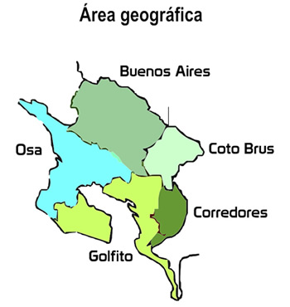
El proyecto DigiSUR pretende el desarrollo de una Plataforma Tecnológica para la disminución de la brecha Digital como aporte al desarrollo local del Pacífico Sur.

Para el 2012 el proyecto cuenta con un presupuesto de ¢17.000.000 (diecisiete millones de colones) y propone un conjunto de acciones para promover las TIC para impulsar la zona de forma integral; en consecuencia, el proyecto se ubica en los ejes temáticos de Ciencia, Tecnología e Innovación, así como pertinencia e impacto social.

Su objetivo principal es el establecer una plataforma tecnológica que brinde acceso a la información y el conocimiento para el fortalecimiento del desarrollo local de la Región Pacífico Sur. Para ello se procederá a:

- Apoyar en el establecimiento de un corredor digital en los cantones de Golfito y Corredores que brinde a la población acceso a las tecnologías de información y comunicación que permita cerrar la brecha digital y potenciar la inserción de la comunidad en la era de la información, mediante la compra del equipo a instalar y funcionamiento de la plataforma tecnológica de prueba, en el ultimo semestre del 2012.

- Fortalecer los sistemas de información de los gobiernos locales mediante la capacitación que facilite la creación de las aplicaciones dentro del marco del Sistema de Información Regional del Pacífico Sur (Sir-Sur), para el aprovechamiento de la gestión de las Tecnologías de Información y Comunicación existentes. Para ello la Universidad de Costa Rica brindará capacitaciones a personal técnico de las organizaciones locales en aplicaciones y sistemas web y además capacitación de grupos de capacitadores locales en el uso de herramientas de software libre.

- Asesorar en la implementación de las aplicaciones, herramientas e instrumentos necesarios para facilitar la observación, el análisis, la evaluación y la difusión aprovechando la Plataforma del Sistema de Información Regional del Pacífico Sur (SIR-SUR). Para ello la UCR capacitará al personal técnico en la implementación de aplicaciones como administradores de contenidos, sistemas operativos con base en software libre y además brinda asesorías en la implementación de las aplicaciones informáticas necesarias para la administración del proyecto.

Para alcanzar el éxito de los objetivos durante el 2012 se plantearon las siguientes tres etapas:
- Capacitación de personal técnico de las organizaciones locales en herramientas y sistemas web, los participantes en estas capacitaciones deben apoyar a las empresas locales en la adopción de estas tecnologías. Además de capacitación en Ofimática libre en la zona orientada a capacitadores que repliquen el conocimiento.
- Impulsar la capacitación de la población en TIC desde todos los centros académicos de la zona potenciando los capacitadores de la segunda etapa.
- Realizar talleres con los actores de la zona, a fin de evaluar la eficiencia y eficacia del Proyecto, así como valorar la posibilidad de realizar cambios al Proyecto que permitan lograr los objetivos.

PARTE VI. Actividades Permanentes del Centro de Informática.

6.1. Elaboración de carteles y Valoración de Ofertas en TICs.

El Área de Gestión de Adquisiciones (AGA) del Centro de Informática tiene la responsabilidad de recibir los documento de “Decisión Inicial”, elaborada para cada contratación de bienes o servicios de TI, cuyo proceso de compra está a cargo de este Centro. AGA revisa dicha decisión inicial para garantizar que la misma contiene al menos los elementos indicados en el Artículo 8 del Reglamento a la Ley de Contratación Administrativa.

Con base en la Decisión Inicial, se procede a elaborar cada una de las cinco partes del cartel, siguiendo el formato recomendado por la Oficina de Suministros. Estas partes son las siguientes:

- El Resultando, el Considerando y el Por Tanto
- El aviso de publicación del cartel
- El Objetivo de la contratación y las características técnicas del objeto
- Las Condiciones Especiales
- Las Condiciones Generales

En la siguiente tabla se muestran los totales de carteles elaborados por tipo de contratación.

Tipo de Contratación | 2012
Directa | 107
Abreviada | 30
Pública | 0
Total | 137

El Área de Gestión de Adquisiciones del Centro de Informática, realizó una revisión de cotizaciones y Licitaciones publicadas antes de la apertura de ofertas, así como la Valoración de Ofertas en la adquisición de equipo de cómputo, comunicación y Software, como se muestra a continuación:

Contratación |  | 2012
Abreviadas | Ofertas recibidas x renglón | 45
 | Recomendación técnica | 13
Contrataciones Directas | Ofertas recibidas x renglón | 32
 | Recomendación técnica | 16
Contrataciones Directas- -CI- | Ofertas recibidas x renglón | 104
 | Recomendación técnica | 35
Vinculo Externo | Ofertas recibidas x renglón | 12
 | Recomendación técnica | 4
Unidad Desconcentradas | Ofertas recibidas x renglón | 11
 | Recomendación técnica | 3
Total Recomendación Técnica |  | 71
Total Ofertas x Renglón |  | 204

6.2. Atención del averías a través del sistema CRM-5000

A través del número telefónico 2511-5000, por correo electrónico, o vía Web, las Unidades administrativas, académicas y de investigación de la UCR realizan solicitudes de servicio relacionadas con averías telefónicas e informáticas. Dichas solicitudes son agregadas al CRM-5000, donde se les asigna un número de orden para el seguimiento del trámite. Posteriormente, las peticiones se distribuyen, para su atención, entre las áreas de gestión del Centro de Informática, de acuerdo a la competencia requerida para darles solución.

Hasta el mes de Noviembre del 2012 se atendieron un total de 230 órdenes de servicio relacionadas con temas tan diversos como antivirus, correo electrónico, y sistemas operativos, entre otros.

A continuación se muestra el desglose de solicitudes por servicio:

Gráfico #4. Número de solicitudes de servicio por categoría atendidas de 2012.

Cabe destacar, que por lo general se atendió satisfactoriamente un 99% de las órdenes de servicio ingresadas, brindando a las Unidades solicitantes un soporte técnico adecuado, en especial a aquellas que no cuentan con un administrador RID.

En el mediano plazo se pretende establecer una ventanilla única de servicio, para llevar la gestión de cualquier solicitud hacia el Centro de Informática e implementar una metodología de trabajo enfocada en la atención personalizada a los clientes y usuarios de los servicios y productos del CI.

6.3. Capacitaciones a los Recursos Informáticos Desconcentrados (RIDs)

Las capacitaciones a los RIDs correspondientes el año 2012, se realizaron durante el II semestre del año, período durante estas estuvieron dirigidas a los Administradores RIDs de la UCR, provenientes de sedes, recintos, y estaciones experimentales. Los contenidos de los cursos fueron muy variados, tratando desde aspectos básicos de instalación y configuración del sistema operativo linux, hasta software de antivirus, y gestión de contenidos, así como charlas sobre la nueva ley de delitos informáticos y la reunión general de RIDs en la cual se trató primordialmente el tema de migración de antivirus.

Gráfico #5. Capacitaciones por temas brindadas a los RIDs de la UCR en 2012.

6.4. Optimización de Recursos
Dado que el Centro de Informática (CI) ha iniciado un proceso interno de optimización organizativa que involucra cambios estratégicos en su estructura , procesos y recurso humano, se ha propuesto un cambio y mejoramiento continuo y para ello se han definido una serie de actividades para cumplir este objetivo, entre las que destacan

- Realizar un inventario del recurso humano informático institucional y valorar el aprovechamiento del mismo, analizando la posibilidad de integrar dicho recurso en ofrecer soporte en las distintas áreas que el CI gestiona y controla como: comunicación, base de datos, sistema de información, software para ofimática y otros.
- Realizar un inventario institucional de hardware y software, con la finalidad de obtener información sobre las proyecciones de obsolescencia de equipos y vencimiento de licencias de software.
- Desarrollar una metodología conjunta de compras masivas integrales entre las diferentes universidades, especialmente en los equipos de utilización masiva (Compras Federadas).
- Investigar e implementar estrategias y metodologías para la evaluación del desempeño de procesos y recursos (Recurso humano y tecnológico)
- Evaluar periódicamente los procesos y recursos en TICs, analizando los resultados y recomendando acciones.
- Diseñar, desarrollar e implementar proyectos y soluciones de optimización y mejora organizacional del CI.
- Establecer un servicio de “Contraloría de servicios” en TICs para el CI que permita:
- Atender de recomendaciones, observaciones y demás intervenciones requeridas por parte de los usuarios de servicios y productos en TIC.
- Evaluar de manera periódica y sostenible los niveles de servicio y la opinión de los usuarios sobre la imagen del CI
- Dar seguimiento y control de los procesos de generación y entrega de productos y servicios de TIC.

“El propósito de la Universidad de Costa Rica es obtener las transformaciones que la sociedad necesita para el logro del bien común, mediante una política dirigida a la consecución de una verdadera justicia social, del desarrollo integral, de la libertad plena y de la total independencia de nuestro pueblo"

